Anhang B: Auswertung der Pilotbefragung
Hinweis: Anhangsnummerierung ggf. an die finale Reihenfolge der Arbeit anpassen. Alle Werte sind reproduzierbar aus dem beigelegten Auswertungs-Notebook (Attune_Pilotstudie_Auswertung.ipynb).

B.1 Methodische Vorbemerkung
Die Pilotbefragung wurde als Online-Fragebogen (Google Forms) durchgeführt und folgt der Dreiteilung des Validierungskapitels: Machbarkeit, Usability/Akzeptanz und Wirkung. Von 27 Rückmeldungen werden die 25 Teilnehmenden mit erteilter Einwilligung ausgewertet (n = 25); zwei Datensätze ohne Einwilligung wurden aus forschungsethischen Gründen ausgeschlossen.
Die Auswertung ist bewusst deskriptiv (Mittelwert M, Standardabweichung SD, Häufigkeiten), ergänzt um eine qualitative Clusterung der Freitexte. Aufgrund der kleinen Stichprobe und fehlender gematchter Pre/Post-Paare wird auf inferenzstatistische Tests (Signifikanz, Effektstärken) verzichtet; die in Abschnitt B.7 berichteten Subgruppen-Unterschiede sind explorativ und hypothesengenerierend.
Die Likert-Items sind fünfstufig (1 = stimme überhaupt nicht zu … 5 = stimme voll und ganz zu); das semantische Differential in Abschnitt B.4 ist siebenstufig. Negativ formulierte Items wurden konstruktspezifisch umgepolt — nur dort, wo sie inhaltlich gegen das Konstrukt gerichtet sind. Items, die ein erwünschtes kritisches Bewusstsein messen (z. B. „Ich würde der KI nicht blind vertrauen"), wurden nicht umgepolt und sind als solche gekennzeichnet.

B.2 Stichprobe und Demografie
Merkmal | Verteilung (n = 25)
Alter | 18–24: 17; 25–34: 8
Geschlecht | männlich: 19; weiblich: 6
ZHAW-Experiment | Ja: 24; Nein: 1

Die Stichprobe ist jung (18–34) und überwiegend männlich und damit nicht repräsentativ. Klassisches Radio wird selten, algorithmische Plattformen werden häufig genutzt — die Teilnehmenden beurteilen Attune vor dem Erfahrungshintergrund engagement-getriebener Medien.

B.3 Machbarkeit
Von 25 Teilnehmenden gaben 22 an, die Sendung sei vollständig fehlerfrei gelaufen; 3 berichteten kleinere Probleme (Musik-Ruckeln beim ersten Song, falsche Endzeit-Anzeige, verzögerter Jingle-Start). Der Machbarkeitsnachweis aus Nutzersicht gilt damit als erbracht.
Technische Qualität | M | SD | n
Audioqualität | 4.48 | 0.59 | 25
Verständlichkeit | 4.56 | 0.58 | 25
Natürlichkeit Stimme | 3.72 | 1.02 | 25
Übergänge | 3.68 | 0.95 | 25
Reaktionszeit | 4.25 | 0.74 | 24

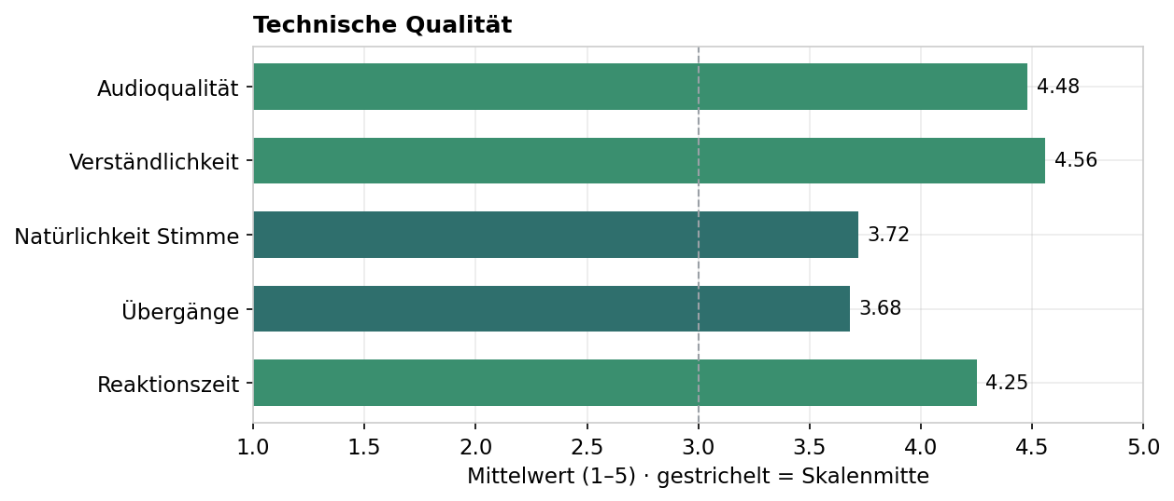
Abb. B.1: Technische Qualität (Mittelwerte, 1–5).
Audioqualität und Verständlichkeit werden klar positiv bewertet; Natürlichkeit der Stimme und Übergänge zwischen den Elementen (≈ 3.7) sind die technischen Schwachstellen.

B.4 Usability und Akzeptanz
Bedienbarkeits-Index (angelehnt an die System Usability Scale, Brooke 1996): M = 82.5, SD = 12.7 (Bereich 0–100). Da nur sechs der zehn SUS-Originalitems erhoben wurden, ist dies kein standardkonformer SUS-Score, sondern ein adaptierter Index; zur groben Einordnung (Bangor et al. 2008) entspricht ein Wert > 80 dem Bereich „excellent / A".
Bedienbarkeit – Einzelitems (R = umgepolt) | M | SD | n
regelmässig nutzen | 3.20 | 1.19 | 25
unnötig komplex (R) | 1.52 | 0.87 | 25
einfach zu bedienen | 4.56 | 0.58 | 25
schnell zurechtfinden | 4.44 | 0.58 | 25
fühlte mich sicher | 4.56 | 0.51 | 25
musste viel lernen (R) | 1.44 | 0.82 | 25

Gesamteindruck — semantisches Differential (1–7, höher = positiver Pol):
Gegensatzpaar „Die App war …" | M | SD | n
unangenehm–angenehm | 5.96 | 0.89 | 25
unverständlich–verständlich | 6.24 | 0.66 | 25
ineffizient–effizient | 5.96 | 0.93 | 25
verwirrend–übersichtlich | 5.92 | 1.00 | 25
langweilig–spannend | 4.92 | 1.80 | 25
uninteressant–interessant | 5.12 | 1.67 | 25
konventionell–originell | 4.92 | 1.41 | 25
herkömmlich–neuartig | 5.48 | 1.45 | 25
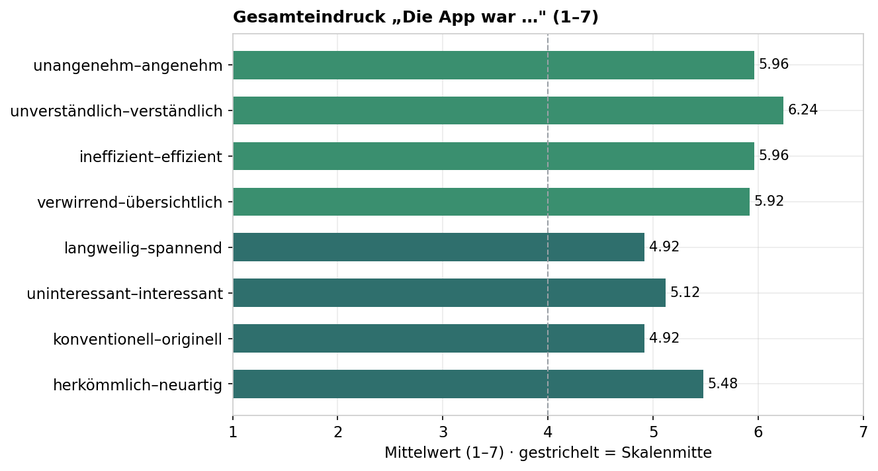
Abb. B.2: Semantisches Differential (Mittelwerte, 1–7).
Einstellungsmöglichkeiten und Sessionende (1–5, neg = gegenläufig formuliert):
Item | M | SD | n
Themenwahl gefallen | 3.80 | 0.87 | 25
Themenwahl unnötig (neg) | 2.28 | 0.98 | 25
mehr Optionen gewünscht | 3.28 | 1.10 | 25
Länge selbst wählen gefallen | 4.40 | 0.71 | 25
klares Ende angenehm | 3.92 | 0.76 | 25
Autoplay vermisst (neg) | 2.80 | 1.29 | 25

Bedienbarkeit ist die stärkste Dimension. Die Selbst-Wahl von Thema und Länge wird breit geschätzt; das klare Sendungsende wird angenommen (kein Wunsch nach automatischem Weiterlaufen) — das wohlbefindens-orientierte Session-Design greift.

B.5 Wirkung
Konstrukt | Theoriebezug (Kap. 2.3) | Skalen-M
Selbstbestimmung | SDT-Autonomie | 3.81
Kompetenz | SDT | 3.98
Verbundenheit | SDT | 3.54
Wohlbefinden | Digital Wellbeing | 3.37
Vergleich Radio | Vergleich | 3.28
Kontrolle/Souveränität | Algorithm. Souveränität | 3.49
Transparenz-Nutzen | VSD | 3.65

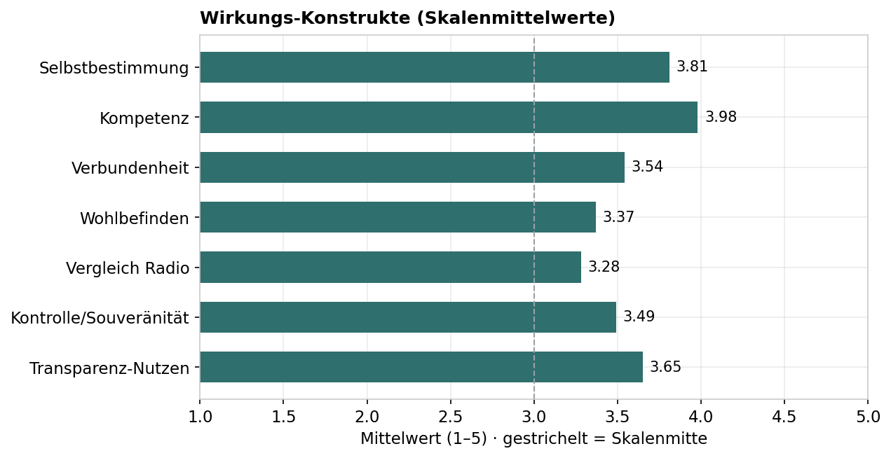
Abb. B.3: Wirkungs-Konstrukte (Skalenmittelwerte, 1–5).
Einzelitems je Konstrukt:
Konstrukt – Item | M | SD | n
Selbstbestimmung – selbst bestimmen | 3.56 | 1.16 | 25
Selbstbestimmung – Wünsche respektiert | 3.92 | 0.81 | 25
Selbstbestimmung – anpassbar | 3.96 | 0.89 | 25
Kompetenz – effektiv nutzen | 3.96 | 0.89 | 25
Kompetenz – verstehe Personalisierung | 4.00 | 0.76 | 25
Verbundenheit – wie für mich gemacht | 3.56 | 1.04 | 25
Verbundenheit – angesprochen | 3.52 | 1.05 | 25
Wohlbefinden – danach entspannter | 3.00 | 1.19 | 25
Wohlbefinden – nicht ausbeuterisch | 3.84 | 1.03 | 25
Wohlbefinden – gesünder als Spotify/TikTok | 3.28 | 1.31 | 25
Vergleich Radio – würde Attune bevorzugen | 3.08 | 1.32 | 25
Vergleich Radio – deckt neue Bedürfnisse | 3.48 | 1.19 | 25
Kontrolle/Souveränität – verstand Vorschläge | 3.68 | 0.99 | 25
Kontrolle/Souveränität – kontrollierbar | 3.32 | 1.11 | 25
Kontrolle/Souveränität – nicht gelenkt | 3.54 | 1.06 | 24
Transparenz-Nutzen – Quellen | 4.04 | 0.98 | 25
Transparenz-Nutzen – Begründung | 3.52 | 0.87 | 25
Transparenz-Nutzen – Pipeline | 3.60 | 0.91 | 25
Transparenz-Nutzen – Grenzen-Hinweis | 3.46 | 0.98 | 24

Transparenz — Wahrnehmung (wurde das Element bemerkt?):
Transparenz-Element | Ja | Nein | Unsicher
Quellenangaben | 14 | 7 | 4
Begründung Themen | 8 | 12 | 5
KI-Pipeline | 16 | 7 | 2

Transparenz — Nützlichkeit (1–5) und kritische Reflexion:
Item (neg = gegenläufig) | M | SD | n
Bewusstsein: Medien schränken ein | 4.08 | 0.64 | 25
Gefühl Themenblase (neg) | 3.00 | 0.96 | 25
wirkte ausgewogen | 3.64 | 0.76 | 25
Infos ausserhalb Bubble | 3.40 | 0.96 | 25
voreingenommene Aussagen (neg) | 2.60 | 1.08 | 25
KI soll Grenzen zeigen (Norm) | 3.84 | 1.25 | 25
klar was App leistet | 3.84 | 0.62 | 25
würde KI nicht blind vertrauen | 4.20 | 0.76 | 25

Kompetenz (3.98) und Selbstbestimmung (3.81) sind am höchsten — Personalisierung mit Nutzerautonomie zeigt Wirkung. Am verhaltensten: der Vergleich zum klassischen Radio (3.28) und „danach entspannter" (3.00), was für den im Studienkonzept angelegten Längsschnitt spricht. Transparenz gilt als hilfreich, wird aber teils nicht bemerkt (insbesondere die Begründung der Themenwahl).

B.6 Qualitative Auswertung der Freitexte
Die offenen Antworten wurden induktiv zu Themen-Clustern verdichtet. Angegeben sind Häufigkeit (Anzahl Nennungen) und je ein wörtliches Ankerzitat.
Was besonders gefallen hat (22 Nennungen):
Cluster | Nenn. | Ankerzitat
Personalisierung / eigene Themen- & Längenwahl | 10 | „Die ganze Struktur (Themenauswahl und die Länge selber entscheiden können)"
Echtheit / Aktualität der Daten | 4 | „Die Echtheit der Daten (Wetter, News etc.)"
Innovation / Idee | 3 | „Sehr Innovativ!"
Einfache Bedienung & Design | 3 | „Einfache Bedienung und Navigation"
Transparenz (Sektionen, Quellen) | 2 | „… Erklärungen und Quellen geben mir ein sicheres Gefühl"
Moderationsstil / kompakt | 2 | „… der lockere Moderationsstil hat die Sendung natürlicher wirken lassen"

Was gestört hat (20 Nennungen):
Cluster | Nenn. | Ankerzitat
Nichts / keine Störung | 6 | „ich hatte keine Störfaktoren"
Musik (Geschmack, Qualität, keine Genre-Wahl) | 5 | „die schlechte Musik … Musikrichtung noch selber entscheiden können"
Themen (Tiefe, Genauigkeit, Erwartung) | 5 | „Die News haben meine Erwartungen nicht erfüllt."
Technik (Übergänge, Lautstärke, Stimme) | 3 | „… ein plötzlich grosser Unterschied in der Lautstärke"
KI-/Radio-Skepsis grundsätzlich | 2 | „Ich höre nie Radio und Nachrichten …"

Wünsche (18 Nennungen):
Cluster | Nenn. | Ankerzitat
Tiefere / mehr Themen-Optionen | 7 | „… dass man die Themen noch stärker personalisieren kann"
Musikgenre selbst wählen | 3 | „eigene Einstellung für seine Lieblings-Musikgenres"
Native App / Plattform / Dark Mode | 3 | „das es auch für iPhone verfügbar ist"
Preis / Monetarisierung | 2 | „zwischen 5–7 Franken im Monat wäre ich dafür bereit"
Mehr Transparenz (Quellen in-app) | 2 | „Bessere Transparenz, woher die KI die Informationen hat."

Hinweis zur Faktentreue (für die Diskussion): Ein Teilnehmer meldete eine inhaltlich falsche Moderationsaussage — „Es stand, dass FC St. Gallen gestern Abend gewonnen hatte, dabei war es vor 2 Stunden …". Dies belegt konkret die Notwendigkeit eines Halluzinations- bzw. Aktualitäts-Guards in der Moderations-Pipeline.

B.7 Explorative Subgruppen- und Zusammenhangsanalyse
Explorativ lesen: Bei n = 25 und teils kleinen Teilgruppen sind die folgenden Unterschiede hypothesengenerierend, nicht statistisch gesichert. Es wurden keine Signifikanztests gerechnet; die Gruppengrößen (n) sind ausgewiesen.
Befund 1 — Wer sich von Algorithmen „festgehalten" fühlt, erlebt Attune als wohltuender. Genau die Zielgruppe des wohlbefindens-orientierten Gegenmodells spricht am stärksten an (Wohlbefinden und „gesünder als Spotify/TikTok" deutlich höher).
Outcome | hoch (≥4) (n=13) | niedrig (<4) (n=12) | Δ
SUS-Index | 84.94 | 79.86 | +5.07
Selbstbestimmung | 3.92 | 3.69 | +0.23
Kompetenz | 4.00 | 3.96 | +0.04
Verbundenheit | 3.65 | 3.42 | +0.24
Wohlbefinden | 3.77 | 2.94 | +0.82
Vergleich Radio | 3.38 | 3.17 | +0.22
Transparenz-Nutzen | 3.52 | 3.80 | -0.28
Weiternutzung % | 53.85 | 58.33 | -4.49

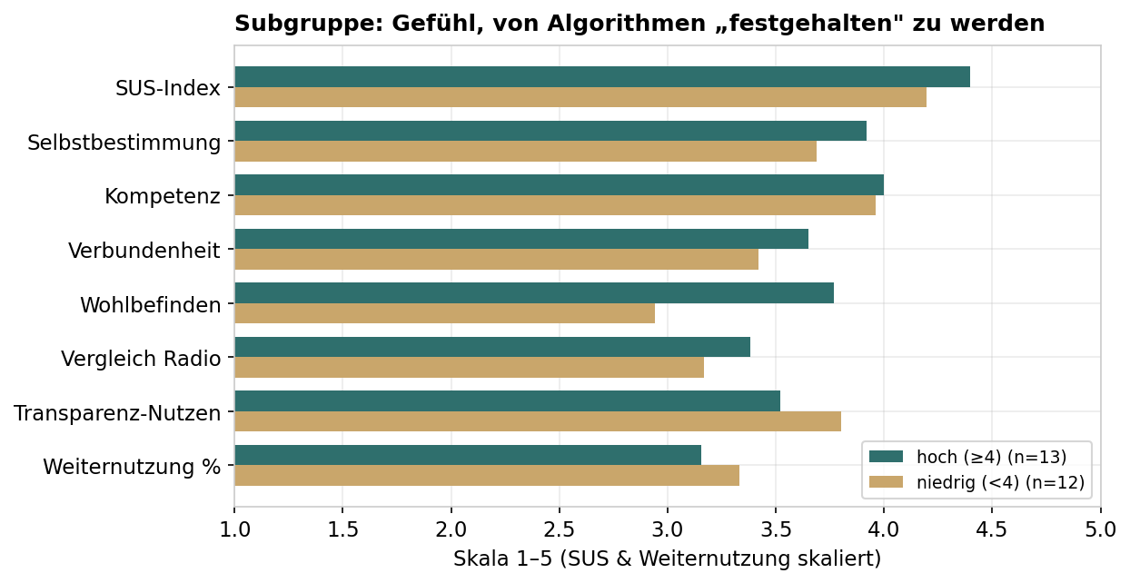
Abb. B.4: Gruppenvergleich nach „Gefühl, von Algorithmen festgehalten zu werden" (SUS & Weiternutzung auf 1–5 skaliert).
Befund 2 — News-Affinität treibt Akzeptanz. Wer Nachrichten wichtig findet, bewertet den Radio-Vergleich, die Usability und die Weiternutzung höher. Attune ist im Kern ein News-Radio.
Outcome | wichtig (≥3) (n=15) | unwichtig (<3) (n=10) | Δ
SUS-Index | 87.22 | 75.42 | +11.81
Selbstbestimmung | 4.04 | 3.47 | +0.58
Kompetenz | 4.17 | 3.70 | +0.47
Verbundenheit | 3.80 | 3.15 | +0.65
Wohlbefinden | 3.58 | 3.07 | +0.51
Vergleich Radio | 3.57 | 2.85 | +0.72
Transparenz-Nutzen | 3.72 | 3.56 | +0.16
Weiternutzung % | 73.33 | 30.00 | +43.33

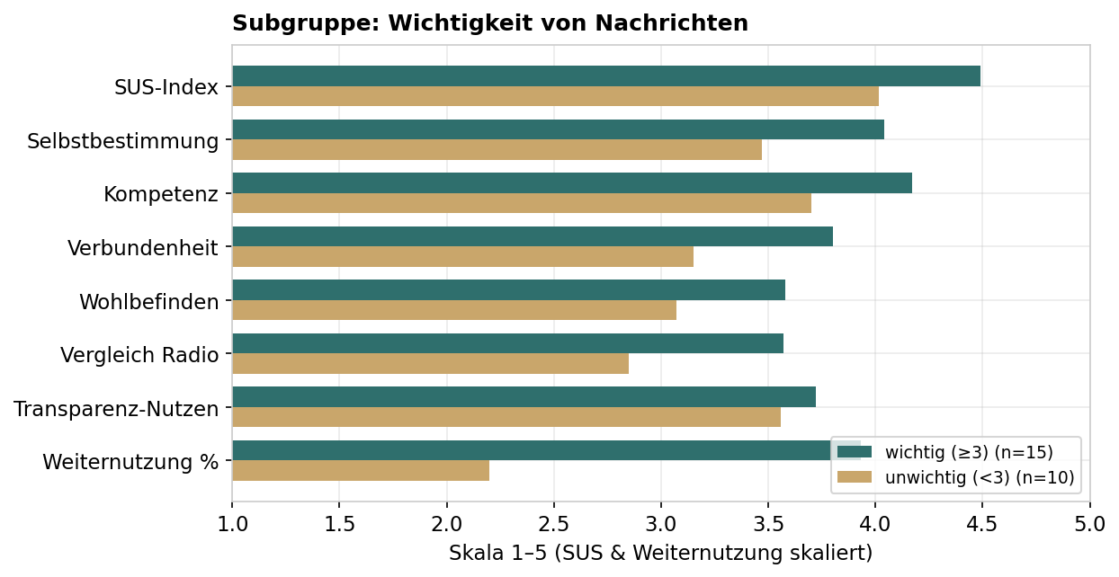
Abb. B.5: Gruppenvergleich nach Wichtigkeit von Nachrichten.
Ausgewählte Zusammenhänge (Spearman ρ):
Variablenpaar | ρ
Algo-festgehalten ~ Wohlbefinden | 0.55
Algo-festgehalten ~ gesünder-Spotify | 0.47
News-Wichtigkeit ~ Weiternutzung | 0.37
Selbstbestimmung ~ Vergleich-Radio | 0.79
Alter ~ SUS | 0.52
Radio-Nutzung ~ Selbstbestimmung | 0.54

Die stärksten Zusammenhänge bestätigen das Bild: Das Erleben von algorithmischem „Festhalten" korreliert positiv mit dem wahrgenommenen Wohlbefinden bei Attune (ρ = 0.55), und Selbstbestimmung hängt eng mit der Bereitschaft zusammen, Attune dem klassischen Radio vorzuziehen (ρ = 0.79).

B.8 Beantwortung der Forschungsfrage (T1–T4)
Ergänzt auf Feedback des Betreuers (04.06.2026). Die vier Teilfragen aus Kap. 4.2 werden hier mit den jeweils zugeordneten Frage-Items beantwortet; die Zuordnung der Items zu den Konstrukten aus Kap. 2.3 sowie die Umpolungsregeln sind in Abschnitt 7 des Auswertungs-Notebooks dokumentiert. Negativ formulierte Items, die gegen das jeweilige Konstrukt gerichtet sind, wurden umgepolt (R), sodass durchgängig gilt: höher = besser (Skala 1–5, Skalenmitte 3). Alle Werte deskriptiv, n = 25.
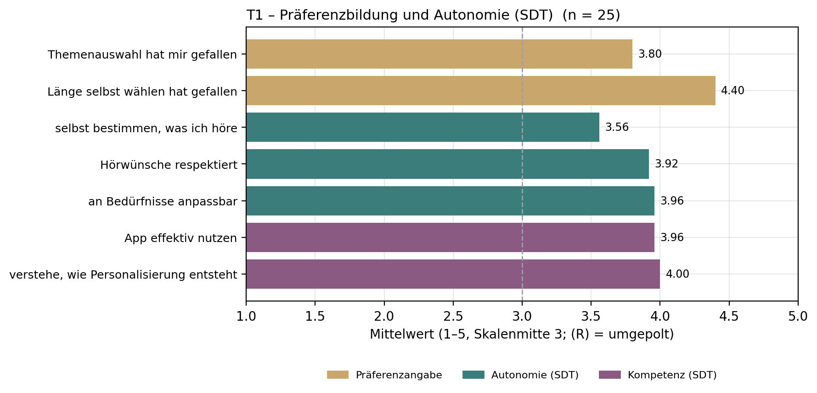
Abbildung B.6: T1 – Präferenzbildung und Autonomie: Item-Mittelwerte zu Präferenzangabe, SDT-Autonomie und SDT-Kompetenz (Gesamt-M = 3.94).
Die explizite Profilkonfiguration wird als autonomie- und kompetenzförderlich erlebt; alle Items liegen deutlich über der Skalenmitte.
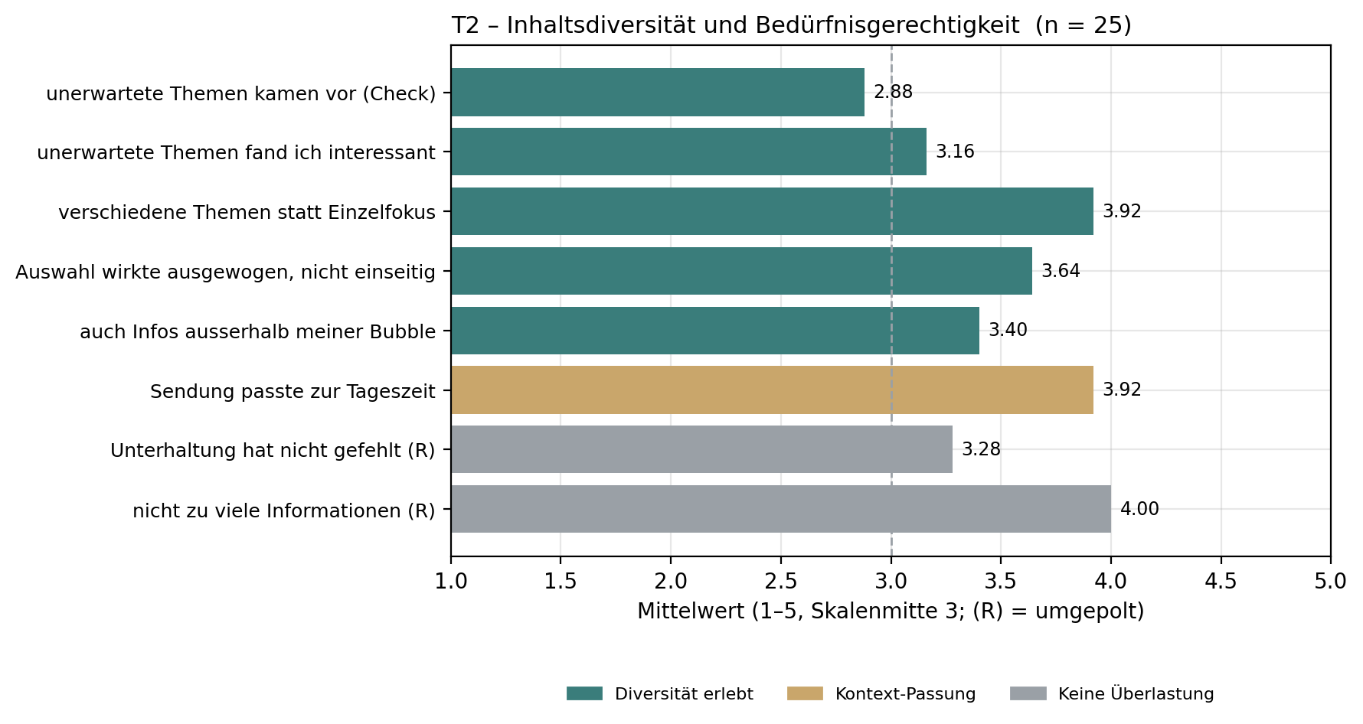
Abbildung B.7: T2 – Inhaltsdiversität und Bedürfnisgerechtigkeit: erlebte Diversität, Kontext-Passung und Belastungs-Items (Gesamt-M = 3.62, ohne Manipulation-Check).
Die bewusst diversifizierte Auswahl (Coverage- und Serendipity-Pass der Kuratierungslogik) wird wahrgenommen und überwiegend als bedürfnisgerecht erlebt; der verhaltenste Wert betrifft den Unterhaltungsanteil.
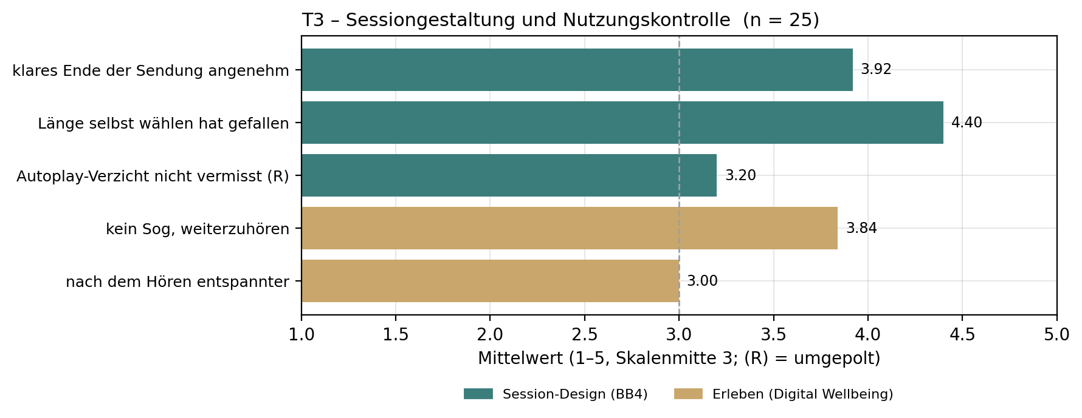
Abbildung B.8: T3 – Sessiongestaltung und Nutzungskontrolle: Session-Design-Items und Wellbeing-Erleben (Gesamt-M = 3.67).
Das definierte Sessionende und die wählbare Länge werden positiv bewertet; der unmittelbare Entspannungseffekt fällt in der Erstkontakt-Situation am verhaltensten aus.
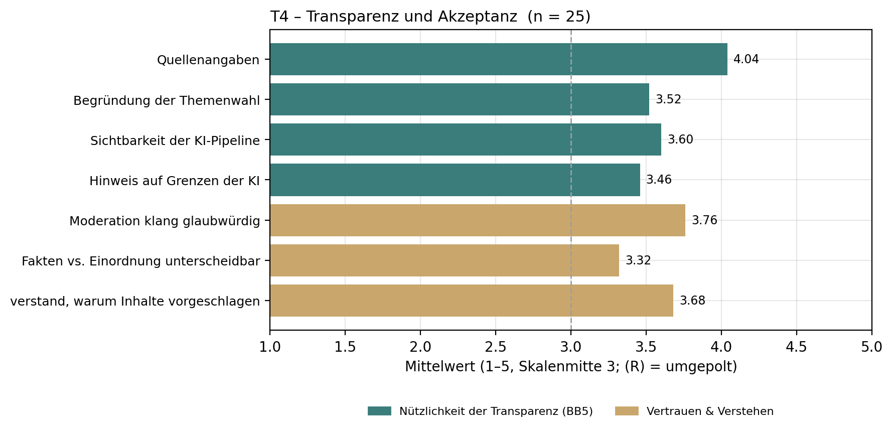
Abbildung B.9: T4 – Transparenz und Akzeptanz: Nützlichkeit der Transparenz-Elemente sowie Vertrauens- und Verständnis-Items (Gesamt-M = 3.62).
Transparenz-Elemente werden als nützlich bewertet (insbesondere Quellenangaben), aber nicht durchgängig bemerkt: Quellenangaben 14/25, Themen-Begründung 8/25, KI-Pipeline 16/25. Der SUS-angelehnte Bedienbarkeits-Index liegt bei 82.5/100.
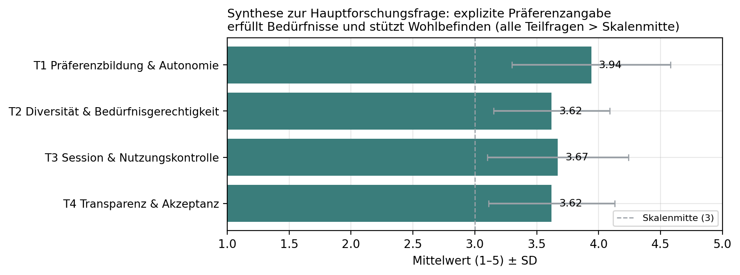
Abbildung B.10: Synthese zur Hauptforschungsfrage: aggregierte Teilfragen-Scores (Mittelwert ± SD). Alle vier Teilfragen liegen über der Skalenmitte.
Zusammengefasst stützen die Pilotdaten die Hauptforschungsfrage: Eine explizite, transparente Präferenzangabe wird als bedürfnisgerecht erlebt (T1, T2), und die wellbeing-orientierten Designentscheidungen (T3, T4) werden akzeptiert. Die Befunde sind als Erstkontakt-Effekte zu interpretieren (vgl. Limitationen, Kap. 10.6).
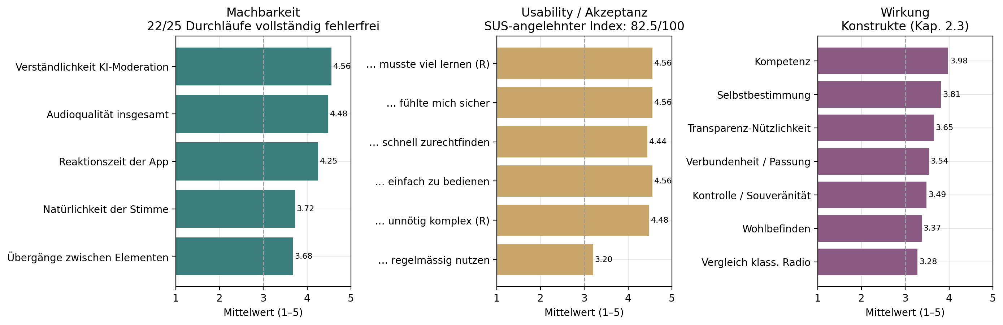
Abbildung B.11: Verdichtete Übersicht entlang der Dreiteilung der Validierung: Machbarkeit, Usability/Akzeptanz, Wirkung.

B.9 Reproduzierbarkeit
Die gesamte Auswertung ist als kommentiertes Jupyter-Notebook (Attune_Pilotstudie_Auswertung.ipynb) umgesetzt; ein HTML-Export desselben Notebooks (Attune_Pilotstudie_Auswertung.html) dient als lesbare Fassung ohne Python-Umgebung. Alle Abbildungen dieses Anhangs werden vom Notebook deterministisch aus der Rohdatendatei (Attune – Pilotstudie.csv) erzeugt und im Ordner figures/ abgelegt. Details zum Vorgehen beschreibt die README im Repository.
Quellcode des Prototyps und Auswertung: github.com/MichaelMoeckli/attune

